
Производственно-торговая группа ЮНИТЕКС
111024, г. Москва, шоссе Энтузиастов, 17

(095) 785-47-00
http://www.unitex.ru
info@unitex.ru
Москва, 12 июля 2004 г.

Мебель для гостиниц: интересные предложения

Статья. Часть 3

Как считают специалисты Ассоциации мебельной и деревообрабатывающей промышленности, выпуском гостиничной мебели могут заниматься все компании, производящие корпусную мебель из ламинированной плиты. Однако крупных и средних производителей наберется не более десятка. Один из лидеров отрасли — компания ЮНИТЕКС, которая предлагает мебель как собственного производства, так и коллекции лучших европейских компаний, — занимает порядка 10% рынка гостиничной мебели.
С ростом рынка гостиничной мебели повышается конкуренция среди его участников, которые вынуждены искать новые способы привлечения клиентов. Так, многие крупные гостиницы сегодня предпочитают проводить тендеры между мебельными производителями на лучшие номера «под ключ». Поэтому наиболее крупные производители, в том числе ЮНИТЕКС, помимо предоставления полного комплекта мебели выполняют текстильное оформление номера, поставляют все необходимые аксессуары, производят установку холодильников и мини-баров. ЮНИТЕКС обеспечивает трехлетнюю гарантию на свою продукцию при сроке эксплуатации 10-20 лет, а также пожизненное послегарантийное обслуживание.

Производственно-торговая группа ЮНИТЕКС — компания, входящая в число лидеров по продаже мебели для офиса в России. Основана в 1992 г. Компания обладает производственными ресурсами для выпуска офисной и мягкой мебели, сетью салонов продаж в Москве, регионах России и странах СНГ.

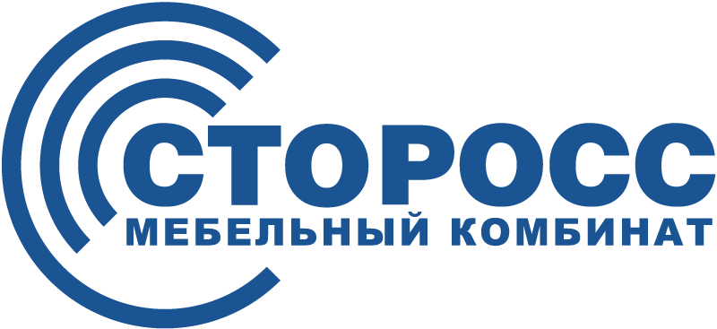
Мебельный комбинат «Сторосс» — крупнейший в стране производитель корпусной офисной и гостиничной мебели, входящий в состав Производственно-торговой группы ЮНИТЕКС. На сегодняшний день «Сторосс», хорошо известный в прежние годы как Правдинский мебельный комбинат, укомплектован европейским оборудованием и наиболее передовыми технологиями производства и управления. В 2004 году Комбинату исполняется 69 лет. Начав свой путь с небольшой деревообрабатывающей фабрики, «Сторосс» стал крупнейшим в стране производителем корпусной офисной и гостиничной мебели.

Контактное лицо: | коммерческий директор ТПГ ЮНИТЕКС  Алексей Александрович ВЫШКВАРКО  Тел.: (095) 785-47-00  E-mail: info@unitex.ru

